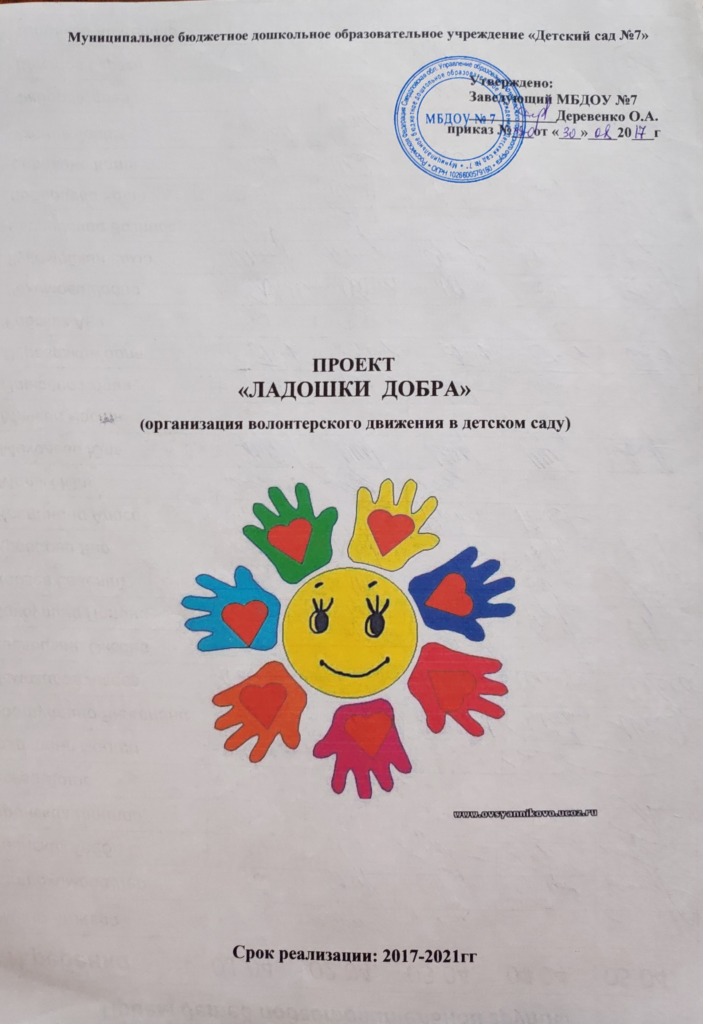
ПАСПОРТ проекта

Название организации, предприятия | Муниципальное бюджетное дошкольное образовательное учреждение «Детский сад №7» Артемовский городской округ
Название проекта | «ЛАДОШКИ ДОБРА» (организация волонтерского движения в детском саду)
Основная идея проекта | организация волонтерского движения в ДОУ как активной формы общения, способствующей ранней позитивной социализации ребенка-дошкольника через активную деятельность, где дети выступают инициаторами и организаторами позитивных изменений в своем дошкольном учреждении и ближайшем социальном окружении (социуме). Своим примером волонтеры указывают правильный путь, доказывают что будущее – за духовно-нравственными людьми с активной жизненной позицией и творческим потенциалом, способными к гармоничному взаимодействию с другими людьми, готовыми прийти на помощь слабым и нуждающимся.
Цель проекта: | развитие дошкольного волонтерского движения в ДОУ, объединяющего воедино активных творческих педагогов, заинтересованных родителей и детей старшего дошкольного возраста, способных к гармоничному взаимодействию с другими людьми
Задачи: | - сформировать представления о волонтерском движении у детей 3-7 лет, педагогов ДОУ и родителей воспитанников (законных представителей),  - дать практические навыки участия в волонтерском движении всем участникам образовательного процесса, сформировать инициативную группу педагогов и родителей, участвующую в данном движении,  - развить самостоятельность и ответственность у дошкольников, сформировать навыки общения в разновозрастном коллективе, приобщить к общечеловеческим ценностям,  - воспитать предпосылки толерантного отношения к другим людям, независимо от культурной среды и этнической принадлежности
Новизна проекта | Новизна проекта заключается  во-первых, в организации волонтерского движения в условиях дошкольного учреждения,  во-вторых, в создании системы работы по организации волонтерской деятельности на основе проектного метода, а именно:  - в разработке Проекта,  - в разработке Положения о деятельности волонтерского движения,  - в разработке Программы деятельности волонтерского движения
Ожидаемые результаты | - организация работы в ДОУ благотворительной и добровольческой направленности через взаимосвязь поколений – дети, взрослые, пожилые люди (бескорыстное оказание социально-значимой деятельности на местном уровне),  - приобщение детей, родителей и педагогов ДОУ к социокультурным нормам, традициям семьи, общества, государства,  - плавное вливание выпускников дошкольного учреждения в деятельность школьного волонтерского движения,  - разработка диагностического инструментария, методических рекомендаций по использованию волонтерской деятельности в ДОУ для педагогов и родителей, размещение опыта работы в данном направлении на сайте ДОУ, в СМИ и сети Интернет,
ПРОЕКТ
«ЛАДОШКИ ДОБРА»
(организация волонтерского движения в детском саду)
Направление реализации проекта: повышение качества образовательного процесса в дошкольном образовательном учреждении в условиях реализации ФГОС ДО.
Срок реализации проекта: 2017-2019 гг (долгосрочный)
Участники проекта: дети старшего дошкольного возраста (5-7 лет), педагоги ДОУ, родители воспитанников. Дети младшего дошкольного возраста (2-4 года) являются начальной ступенью в организации волонтерской работы с детьми.
Вид проекта: образовательный, социальный
Тип проекта: информационно-просветительский
Основная идея проекта: организация волонтерского движения в ДОУ как активной формы общения, способствующей ранней позитивной социализации ребенка-дошкольника через активную деятельность, где дети выступают инициаторами и организаторами позитивных изменений в своем дошкольном учреждении и ближайшем социальном окружении (социуме).
Реализация этой установки связана со следующим:
- во-первых, предоставить старшим дошкольникам возможность удовлетворять свои потребности в социально приемлемой форме,
- во-вторых, помочь дошкольникам сформировать свою собственную систему ценностных ориентиров,
- в-третьих, освоить способы помощи и поддержки своих друзей, людей, которые в ней нуждаются,
- в-четвертых, создать систему совместной деятельности детей и взрослых, которая позволяла бы достигать социально-позитивных и личностно-значимых для старших дошкольников результатов, на основе которых будет расти их самоуважение к себе.
В основе любого волонтерского движения старый как мир принцип: хочешь почувствовать себя человеком – помоги другому! Этот принцип понятен и близок всем тем, кому знакомо чувство справедливости, кто понимает, что сделать жизнь общества лучше можно только совместными усилиями каждого из нас.
Актуальность проекта: стремительные политические и социально-экономические изменения, происходящие сегодня в обществе, создали условия для частичной подмены духовно-нравственных ценностей материальным благополучием.
Исходя из этого, актуальным является вопрос о создании волонтерского движения в детском саду, для которого ценны такие качества, как:
- трудолюбие,
- доброжелательность к окружающим людям,
- забота, отзывчивость и милосердие.
Основным мотивом, побуждающим детей к развитию таких качеств, является их желание помочь маленьким, пожалеть слабого, больного. Волонтерство учит помогать нуждающимся. Своим примером волонтеры указывают правильный путь, доказывают что будущее – за духовно-нравственными людьми с активной жизненной позицией и творческим потенциалом, способными к гармоничному взаимодействию с другими людьми, готовыми прийти на помощь слабым и нуждающимся.
Мы растим новое поколение российских граждан. Пройдет время, и они начнут на различных уровнях управлять общественными и государственными процессами, открывать новые горизонты в науке, технике, искусстве. Но будут ли они духовно подготовленными к такой деятельности? Это зависит от нас, взрослых.
Обоснование значимости проекта:
- благотворительная деятельность в таких сферах как образование является важнейшим фактором нравственного развития. Содействие развитию практики благотворительной деятельности граждан и организаций, а также распространению добровольческой деятельности (волонтерства) в соответствии с Концепцией долгосрочного социально-экономического развития РФ на период до 2020г, утвержденной распоряжением Правительства РФ от 17 ноября 2008г за № 1662-р отнесены к числу приоритетных направлений социальной и молодежной политики, а также Концепция содействия развитию благотворительной деятельности и добровольчества в Российской Федерации, одобрена распоряжением Правительства РФ от 30 июля 2009г за №1054-р,
- в соответствии с целевыми ориентирами ФГОС ДО, духовно-нравственная культура складывается из установки на положительное отношение к миру, на понимание того, что все люди равны вне зависимости от их социального происхождения, этнической принадлежности, физических и психических особенностей, на проявление патриотических чувств, на знание традиций своей семьи и своей Родины,
- в соответствии с приоритетной задачей РФ в сфере воспитания детей является развитие высоконравственной личности, разделяющей российские традиционные духовные ценности, способной реализовать свой потенциал в условиях современного общества (Стратегия развития воспитания в РФ на период до 2025г, утвержденная Указом Президента РФ) и опираясь на систему духовно-нравственных ценностей, таких как человеколюбие, справедливость, вера в добро. Привлечение к участию в добровольческой деятельности и возрождение духовности – одно из ведущих направлений системы гражданского образования.
Степень новизны проекта:
Во-первых, в том, что организация волонтерского движения предполагается в условиях дошкольного учреждения,
Во-вторых, в создании системы работы по организации волонтерской деятельности на основе проектного метода, а именно:
- разработка Проекта,
- разработка Положения о деятельности волонтерского движения,
- разработка Программы деятельности волонтерского движения.
Проблема: отсутствие опыта у детей старшего дошкольного возраста в проявлении социально-нравственной позиции, связанной с различными сторонами общественной жизни человека.
Цель проекта: развитие дошкольного волонтерского движения в ДОУ, объединяющего воедино активных творческих педагогов, заинтересованных родителей и детей старшего дошкольного возраста, способных к гармоничному взаимодействию с другими людьми.
Задачи проекта:
- сформировать представления о волонтерском движении у детей 3-7 лет, педагогов ДОУ и родителей (законных представителей) воспитанников,
- дать практические навыки участия в волонтерском движении всем участникам образовательного процесса, сформировать инициативную группу педагогов и родителей, участвующую в данном движении,
- развить самостоятельность и ответственность у дошкольников, сформировать навыки общения в разновозрастном коллективе, приобщить к общечеловеческим ценностям,
- воспитать предпосылки толерантного отношения к другим людям, независимо от культурной среды и этнической принадлежности.
Этапы реализации проекта:
- первый этап (подготовительный): формирование и становление волонтерского движения - сбор информации по проблеме, постановка целей, задач, разработка проекта, положений, программы по обучению волонтерской деятельности
- второй этап (основной): работа по развитию волонтерского движения - методическая работа с педагогами ДОУ, детьми и родителями воспитанников, внедрение программы волонтерской деятельности в воспитательный процесс
- третий этап (заключительный): совершенствование волонтерского движения - обобщение и оценка результатов работы, выработка рекомендаций по повышению эффективности работы волонтерского движения, определение перспектив.
Ожидаемые результаты:
- организация работы в ДОУ благотворительной и добровольческой направленности через взаимосвязь поколений – дети, взрослые, пожилые люди (бескорыстное оказание социально-значимой деятельности на местном уровне),
- приобщение детей, родителей и педагогов ДОУ к социокультурным нормам, традициям семьи, общества, государства,
- разработка диагностического инструментария, методических рекомендаций по использованию волонтерской деятельности в ДОУ для педагогов и родителей,
- размещение опыта работы в данном направлении на сайте ДОУ, в сети Интернет.
Критерии и показатели оценки результативности проекта:

№ п/п | критерии | Показатели оценки результативности
1. | Актуальность и значимость | Цель проекта соответствует требованиям ФГОС ДО.  Данный проект не противоречит существующему законодательству РФ в области образования
2. | Рентабельность | Проект не требует больших затрат на реализацию
3. | Эффективность | Определяется при анализе диагностических данных, мониторинга, анкетирования
4. | Воспроизводимость | Можно использовать в других дошкольных учреждениях
5. | Оригинальность | Новые подходы к решению духовно-нравственного воспитания детей через волонтерскую деятельность
6. | Достижения детьми планируемых результатов | Увеличение числа детей с высоким нравственным уровнем развития на 15%, приобщение к социокультурным нормам
7. | Результативность работы педагогов | Увеличение доли педагогов оптимально использующих проектную деятельность на 50%, разработка диагностического инструментария, методических рекомендаций, освещение опыта работы в СМИ и сети Интернет
8. | Изменение характера взаимодействия ДОУ с семьей по нравственному воспитанию детей | Увеличение числа родителей, осознанно участвующих в образовательном процессе в рамках проекта на 15% через совместные мероприятия благотворительной и добровольческой деятельности: изготовление подарков, участие в акциях, встречах, круглых столах, распространение наглядных материалов (буклетов, листовок, памяток), проведение театрализованных представлений и т.д.

